2023-67  Ambassade de France en Norvège  Service économique d’Oslo | Oslo, le 11 septembre 2023  Affaire suivie par : F. Choblet, A. Moulin
Norvège : Inauguration du plus grand parc éolien flottant du monde
par le Premier ministre norvégien
Le 23 août 2023, le prince héritier de Norvège ainsi que le Premier ministre Jonas Gahr Støre se sont rendus en mer du Nord pour l’inauguration du parc éolien flottant Hywind Tampen, le plus grand du monde. Qualifiée « d’entrée dans l’histoire » par le Premier ministre norvégien, la mise en service du parc a pour objectif de fournir une production annuelle de 88 MW. Celle-ci sera utilisée pour couvrir 35% des besoins en électricité des deux plateformes d’hydrocarbures voisines, réduisant significativement leur empreinte carbone. L’inauguration d’Hywind Tampen s’inscrit dans la logique norvégienne d’un choix de l’énergie éolienne offshore comme clé de voûte de l’après-pétrole et gaz. L’éolien offshore est supposé pourvoir à l’horizon 2040 aux trois quarts des besoins en électricité du pays, en s’appuyant sur une baisse continue des coûts de production. Ce secteur présente des opportunités importantes pour les grands groupes français, mais aussi les ETI et PME, comme en témoigne la mission de France Energie Eolienne réalisée les 6-7 septembre derniers.
- Hywind Tampen, premier champ éolien flottant offshore au monde renforce les positions d’Equinor et de la Norvège dans la transition énergétique
Le champ d’éoliennes d’Hywind Tampen est désormais le plus grand parc offshore flottant au monde. Cet ensemble constitué de 11 turbines d’une puissance unitaire de 8,6 MW est situé à 140 km des côtes, entre les sites pétroliers et gaziers de Gullflaks et Snorre. Le champ a pour ambition de fournir en énergie cinq plateformes pétrolières et parapétrolières voisines à hauteur de 35% de leurs besoins, soit une production de 88 MW l’an, comparée par le PM à la consommation électrique annuelle de 20 000 foyers.
La position d’Equinor dans la transition énergétique se trouve renforcée, la société norvégienne opérant désormais 47% de l’éolien flottant mondial. Cette inauguration constitue un point d’ancrage important dans la nouvelle stratégie d’Equinor, plus grand énergéticien et plus grande entreprise du pays. Les plateformes de Gullfaks et Snorre sont devenues les premiers champs pétroliers et gaziers au monde à recevoir de l’énergie éolienne offshore, réduisant leur empreinte environnementale. La baisse d’émission de polluants s’élèverait à 200 000 tonnes de CO² et 1000 tonnes de monoxyde d’azote par an.
Les ambitions à plus long terme du gouvernement norvégien sont de fournir 30 GW d’énergie éolienne offshore dès 2040. Ceci correspondant à 75% de la consommation énergétique du pays qui est, selon le Premier ministre Johan Gahr Støre, l’horizon-clé du « nouveau chapitre de l’histoire énergétique norvégienne ». Dans son analyse du contexte énergétique actuel, M. Støre a écarté les débats concernant les prix de l’énergie pour mettre en exergue le fait que « la Norvège et l’Europe ont besoin de davantage d’énergie, cette situation étant renforcée par la guerre en Ukraine ». Le Premier ministre a mis l’accent sur le caractère encore naissant de l’éolien flottant en eaux profondes, précisant que « ce ne sont encore que les débuts pour cette industrie ».
Le projet a dû faire face à une hausse substantielle des coûts de mise en œuvre. Si l’initiative est considérée positivement par une part significative d’environnementalistes et de l’opinion publique, elle a toutefois été récemment décriée en raison de son coût final de 650 M€ (7,4 Mds NOK), contre une estimation initiale de 450 M€ (5,2 Mds NOK). Les réactions hostiles à cette hausse, due à l’inflation du prix des matériaux et à une hausse des délais d’acheminement, sont venues s’ajouter aux critiques des détracteurs du projet, qui craignent que la possibilité d’alimenter par l’éolien des plateformes pétrolières et gazières ne fasse que légitimer la production fossile.
- Le gouvernement norvégien table sur une baisse des coûts de l’éolien offshore flottant, qui devrait se poursuivre jusqu’à l’horizon 2030
Le gouvernement demeure résilient dans sa volonté de développement de l’éolien offshore, en dépit des coûts élevés. Le Premier ministre norvégien maintient que « construire offshore est cher, mais il est important d’ouvrir la voie ». Le vote par le Parlement de subventions supplémentaires (+50%) en février 2023 pour l’éolien offshore témoigne du choix norvégien de ce mode de production comme point-clé de l’après-pétrolier dans le pays.
Les améliorations techniques de l’éolien flottant sont régulières et bénéficient aux projets de parcs éoliens. Dans le cas d’Hywind Tampen, cet avantage s’est matérialisé par la possibilité pour Equinor d’augmenter la capacité des turbines du parc de 8 MW (premier lancement) à 8,6 MW (inauguration officielle). De ce fait, la durée de fonctionnement annuelle moyenne de chaque turbine se trouve augmentée, améliorant sa rentabilité.
Le coût de l’éolien offshore flottant pourrait se rapprocher de l’offshore posé à l’horizon 2030. Le coût d’investissement global par MW du projet Hywind Tampen serait -à prix constants- 35% inférieur au coût/MW du projet Hywind Scotland, première ferme éolienne offshore flottante datant de 2017. Quant au coût du MWh produit en éolien offshore flottant, il s’établirait désormais en dessous des 150€/MWh. Cette baisse des coûts devrait se poursuivre sur la prochaine décennie.
Les projets d’éolien flottant bénéficient de l’appui de tendances conjoncturelles, qu’il s’agisse de la montée des prix du gaz induite par le conflit ukrainien ou de la hausse de la taxation sur le CO2 entreprise par les pouvoirs publics norvégiens.
- L’éolien en eaux profondes, source d’opportunités pour le secteur français de l’énergie
La mise en place de projets éoliens offshore donne systématiquement lieu à des appels d’offres réunissant nombre d’entreprises internationales. Le projet d’Hywind Tampen a regroupé plusieurs entreprises étrangères autour d’Equinor : l'autrichien OMV, l’italien ENI via sa filiale Vår Energi, l'allemand Wintershall DEA et le japonais Inpex.
Diverses entreprises françaises sont déjà impliquées dans le développement de l’éolien offshore. Ainsi Nexans, a remporté le plus important contrat de son histoire en 2023 grâce à son usine norvégienne de câbles électriques pour l’éolien offshore.
Deux entreprises françaises sont candidates aux prochains grands appels du secteur. Le programme de 30 GW du gouvernement norvégien va donner lieu à de nombreux appels d’offres. Les prochains à sortir en novembre sont les suivants : Sørlige Nordsjø II (champ posé d’1,5 GW) et Utsira Nord (champ flottant de 3 fois 500 MW). Huit consortiums sont préqualifiés dont deux avec des opérateurs français : Total Energies (associé à Iberdrola) et EDF (associé au norvégien Moreld Ocean Wind). Le montant de l’investissement estimé pour Sørlige Nordsjø II est de 5 Mds € (57 Mds NOK).
La mission de France Energie Eolienne à Oslo et Haugesund les 6 et 7 septembre dernier visait à mieux intégrer l’offre française dans la chaîne de valeur de plus en plus dense de l’éolien maritime. Y participaient le Conseil Régional des Pays de la Loire, le Pôle Mer Bretagne Atlantique, le port de Nantes Saint-Nazaire et plusieurs ETI et PME (Akroean, Cold Pad, Sercel, Sherpa Engineering, Wipsea, Aventa) et des grands groupes (Total Energies, EDF, Vinci). Les participants ont pu rencontrer les différents interlocuteurs publics (Innovation Norway) et privés (notamment Equinor et Aker Solutions) pour se positionner.

ANNEXES

Annexe 1 : Localisation du parc éolien flottant Hywind Tampen (Equinor – « Hywind Tampen »)
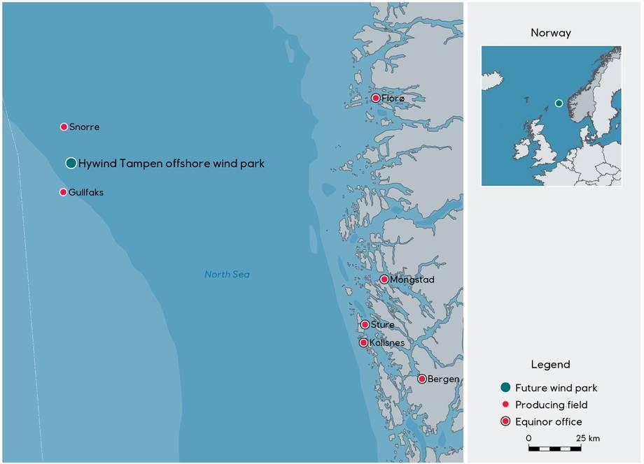

Annexe 2 : Prix de l’éoliens en mer et horizon de baisse du prix de l’éolien flottant (Equinor – « Hywind Scotland remains the UK’s best performing offshore wind farm », 23/03/21)
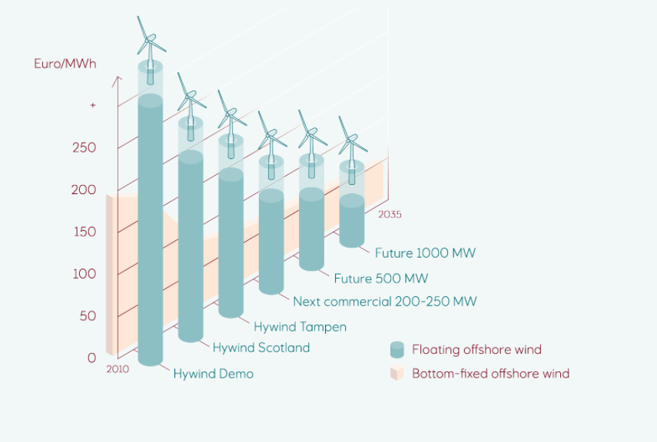

Annexe 3 : Préambule du « Offshore Energy Act » (12/06/2020), instituant les lignes directrices du soutien norvégien à l’éolien offshore
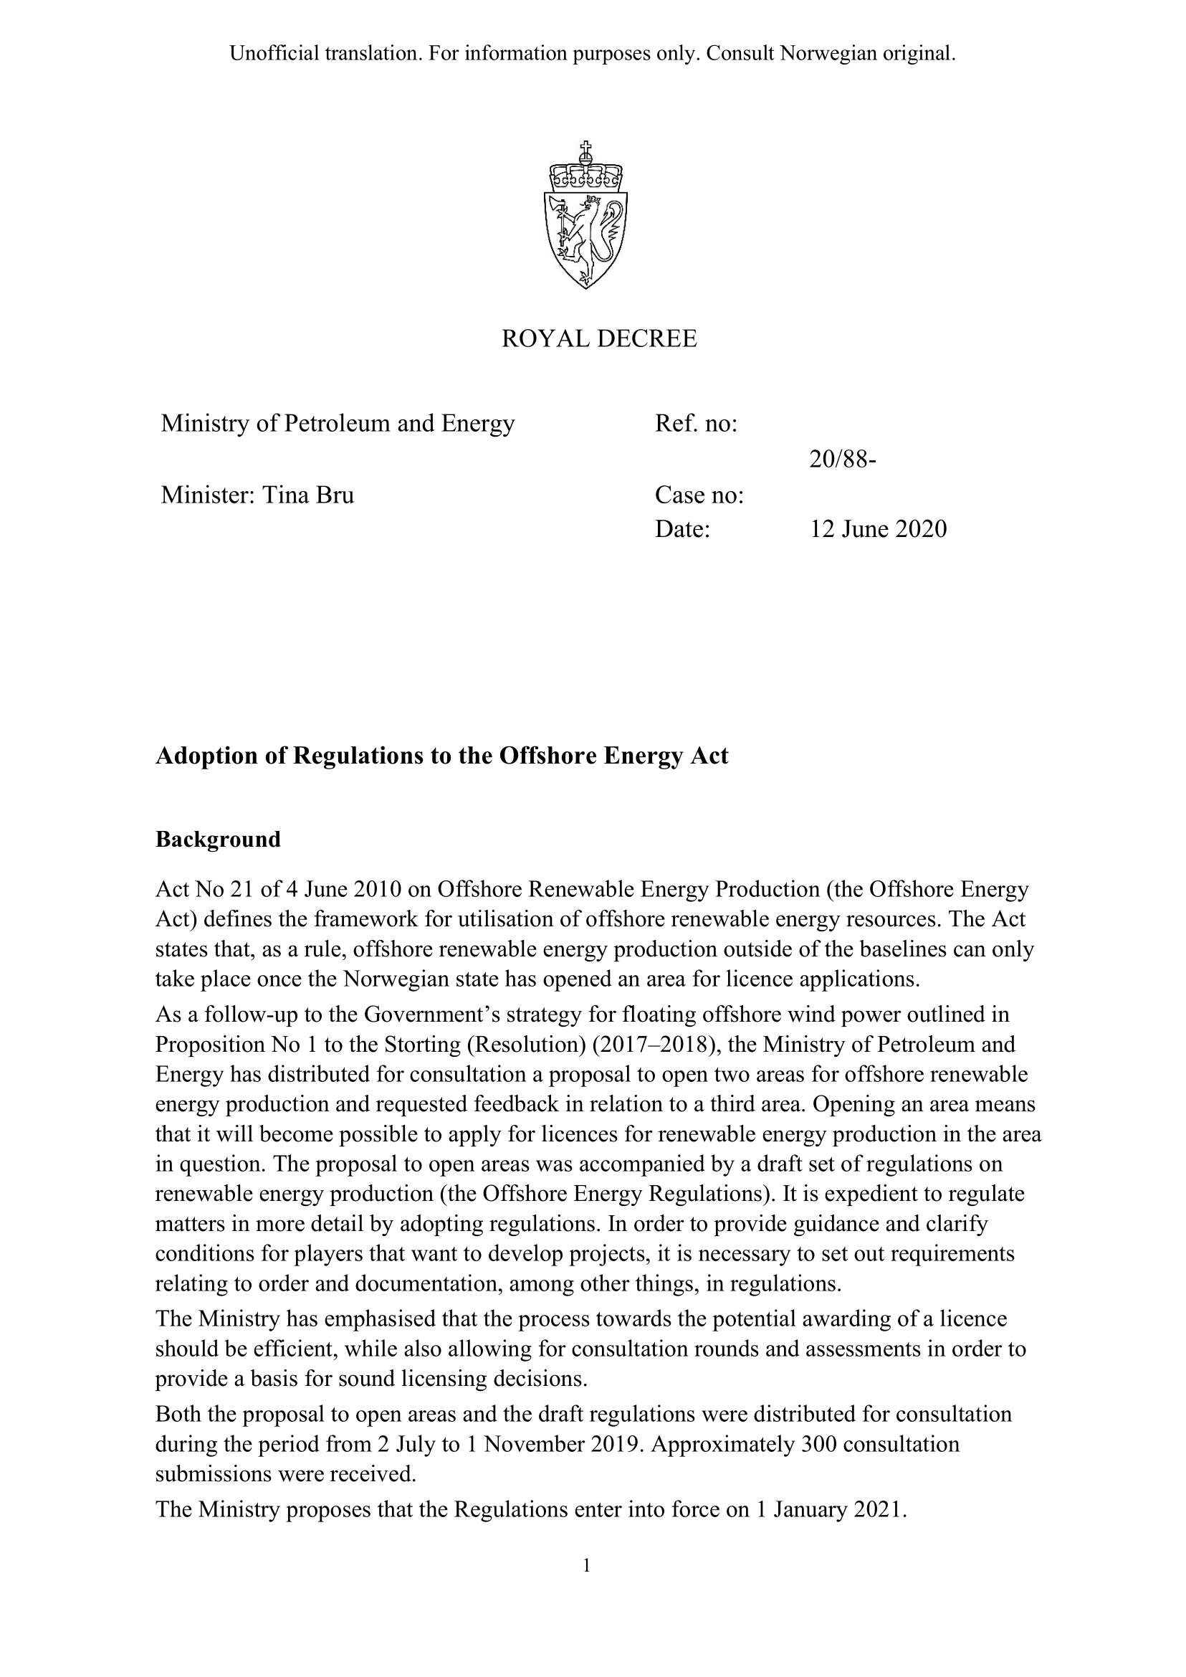
En dépit de son caractère fluctuant, le marché de l’éolien offshore est soutenu par les pouvoirs publics norvégiens. Ceux-ci souhaitent faire du pays le centre névralgique des avancées du secteur. En résultent la promulgation de textes de loi encadrant le développement de l’éolien en eaux profondes, à l’image de l’Offshore Energy Act.

